Опыт сотрудничества школы с Советом ветеранов м. р. Камышлинский.
Дата проведения: 05.12.2019 г.
Место проведения: кабинет ИКТ
Целевая аудитория: активисты ученического соуправления «Мы вместе».
Присутствовали педагоги: Салахова Г.С., Минатдинова Г.Т.
Компьютерное сопровождение: Гатауллина Р.Р.
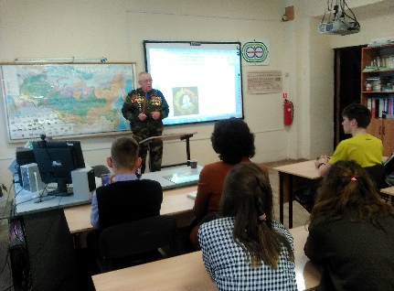
В м.р. Камышлинский функционирует общественная организация – Совет ветеранов. В его состав входят люди грамотные, интеллигентные, принципиальные. Поколение, которое пережило годы войны, помнит со слов родителей события тех лет, хранит, может передать, рассказать, а главное, помочь прочувствовать всю боль и тяжесть военного времени. В состав Совета старшеклассников школы входят представители от каждого классного коллектива, начиная с пятого класса. Ребята позитивные, дружелюбные, с ярко выраженными лидерскими качествами, с активной гражданской позицией. Сотрудничество общественных организаций – представителей разных поколений необходимо, прежде всего, для молодого поколения. Задачей сотрудничества Совета учащихся школы и Совета ветеранов является сохранение и укрепление связи между поколениями. Кто, если не наши дедушки и бабушки, могут открыто и честно сказать о недостатках в поведении молодёжи, о проблемах населённого пункта, которые раньше они решали своими силами, рассказать, как они, будучи школьниками, заботились о селе.
Продолжая добрые школьные традиции, в школе прошла встреча с председателем Совета по делам ветеранов вооруженных сил РФ по м. р. Камышлинский, майором в отставке Мунировым Раисом Латфиновичем, посвященная 75- летию Победы в ВОВ. Раис Латфинович рассказал о наступлении Советских войск под Москвой, вспоминали исторические факты, узнали много нового о наградной системе СССР «до и после».
